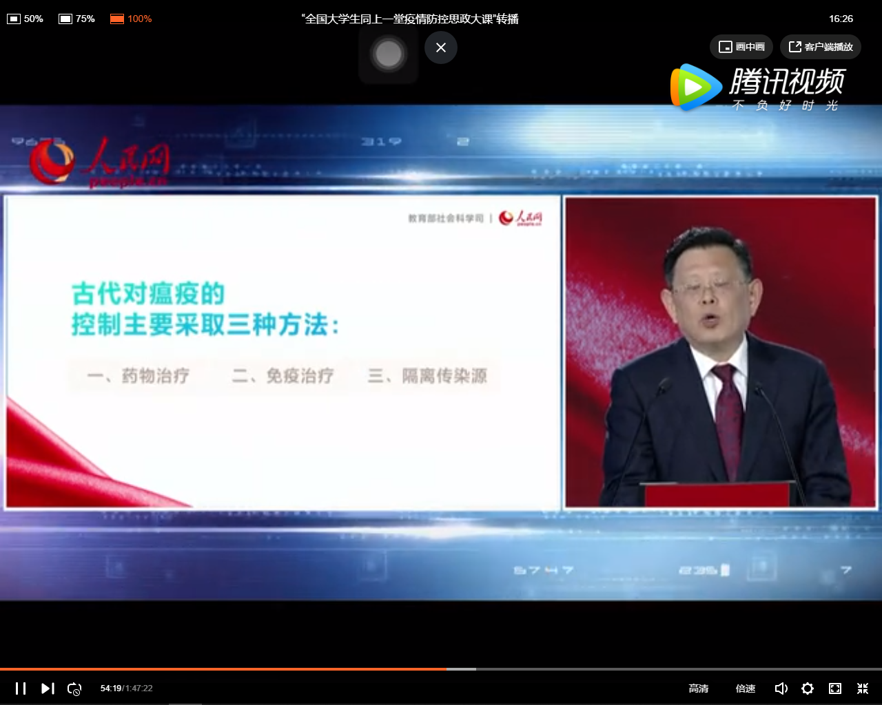

疫情防控思政大课观后感

自疫情防控开展以来，各地统筹部署、联防联控，夜以继日在基层一线排查值守工作人员，如同严阵以待的“守门员”一般，关门落闩，扎实筑牢保障人民群众生命安全的铜墙铁壁，守护着一方老少爷们的平安，使得病毒“不得其门而入”。

可是，随着确诊人数不断增加，防控压力与日俱增，全民疫情当前，却有人因私故意隐瞒外出信息，明明宅在家里就能为国家做贡献还有人面友聚餐，更有甚者往超市物品、电梯按键上吐、抹口水，着实令人愤慨。都什么时候了，还在肆意任性?一线的医生护士冒着生命危险抢救着同胞，部分人为了“一杯奶茶”“闲的发慌”“关我何事”等等荒唐理由，随意外出，不仅使自己暴露于危险之下，还可能会让防控部门多日的心血付诸东流，医生和护士需要付出更多治疗精力和感染风险，国家可能花费更高的救援资本。种种所作所为，无疑是帮助病毒“登堂入室”。

不少大V和自媒体人，大肆去攻击党和政府。散布谣言、小题大做，把国家和政府的一些疏忽和失误故意夸大去误导民众。同样是疫情严重的美国和山火失控的澳大利亚，那些号称很民主、非常具有人权的所谓国家应对突发事件的处理还不如中国。虽说地方政府做的有不到位的，但还要分清主要矛盾。国家能第一时间调度各个优秀的医疗资源以及医护人员，派军队运送物资，现在疫情的向好形式，说明国家行动还是非常有效果断的。

　　我们都说家是最小国，国是最大家。中国人讲究传统，家的观念根深蒂固，突如其来的疫情让“守门员”家的观念依然坚如磐石，只不过，这个“家”由小家变成了大家。为大家守住“门”，即使手冻脚冷，也挡不住严格把守的决心;即使低温寒风，也驱不走坚守的信心。“苟利国家生死以、岂因祸福避趋之”，因为“守门员”值守的不仅仅是岗亭，更是村庄平安的大门;“守门员”身处的不仅仅是一个卡口，更是一方责任的厚土。

　　或许有人会说，我又不是党员干部，只是一个普通人，能干什么?为居民办理通行证的志愿者;无偿捐赠防疫物资的爱心人士;怕工作人员吃不上一口热乎饭儿提来一兜刚出锅的大蒸包的暖心大姨;用微信持续宣传、循环打电话告诫居民不串门、不聚会的社区热心群众……我们都是普通人，普通人也能有所为。什么叫万众一心，你我的实际行动，才是这个词的具体体现。中华民族上下五千年的血脉传承，在这危急时刻，更需要14亿中国人用担当奉献点燃骨子里的爱国热情，“苟利国家生死以，岂因祸福避趋之”。